מבוא להנדסת חשמל 1 – פאזור – 10 (בית)

חשב את העומס הנדרש כדי לקבל עליו הספק מכסימלי, ומהו הספק זה.
V
I
R₁
R₃
R₂
R_{L}
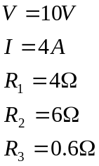

פתרון

נמצא את שקול תבנין ביחס להדקי נגד העומס:
